# 【“志”美社区】富民社区联合共驻共建单位奈曼旗统计局开展环境卫生整治志愿服务活动

富民社区居委会 [奈曼旗和谐富民](javascript:void(0);) 2025年04月27日 08:50 内蒙古

 为深入贯彻落实习近平总书记关于健康中国建设的重要论述，深入开展爱国卫生运动，营造干净整洁的社区卫生环境，倡导健康文明的生活方式，2025年4月24日下午，大沁他拉街道富民社区联合共驻共建单位奈曼旗统计局开展环境卫生整治志愿服务活动。

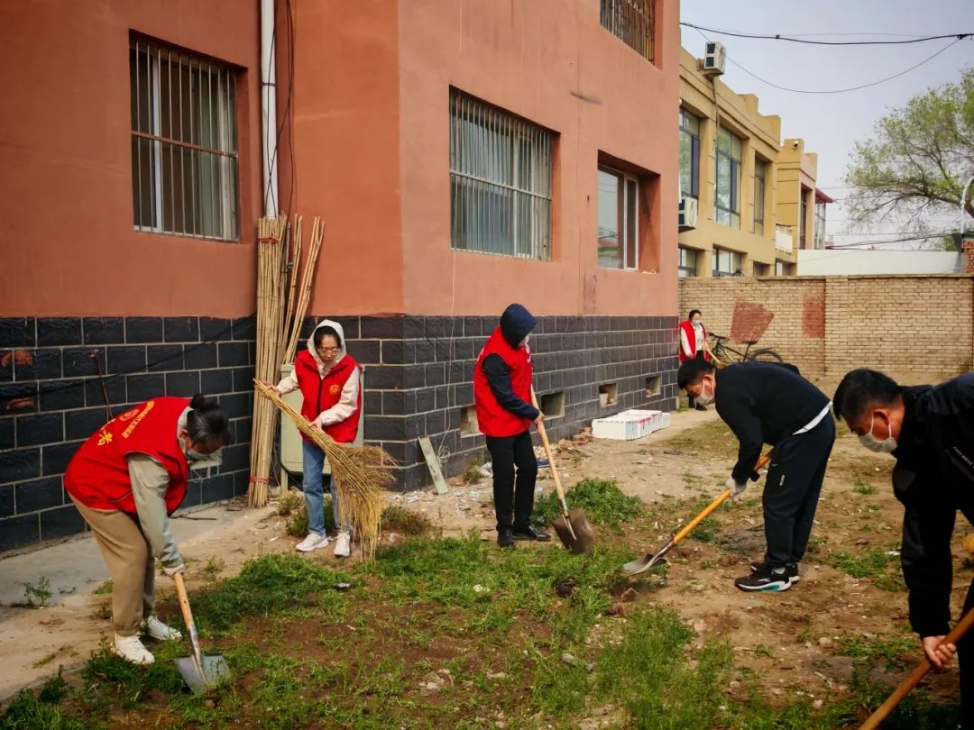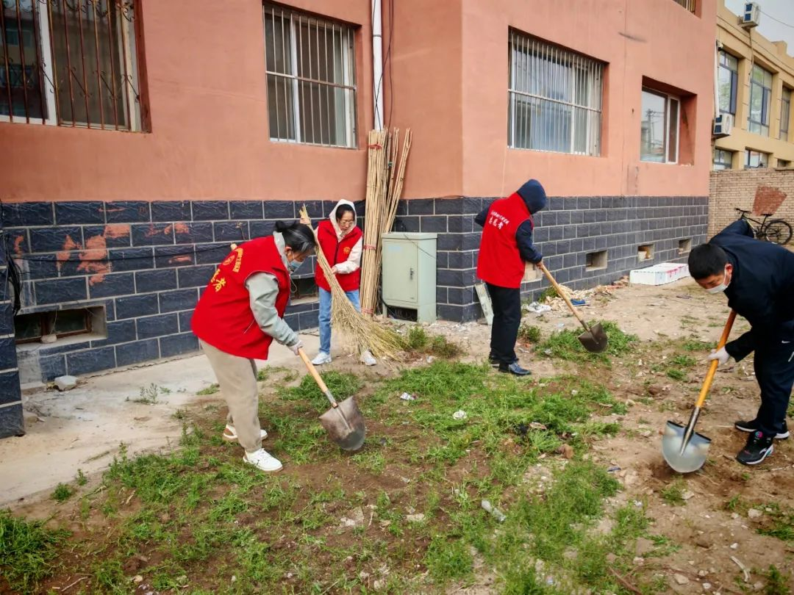

活动中，社区工作人员和奈曼旗统计局的在职党员志愿者们以饱满的热情投入到志愿服务当中，大家分工协作，手持铁锹、扫帚等工具，有序清理包联小区后面的杂草、杂物，以实际行动改善小区环境面貌。

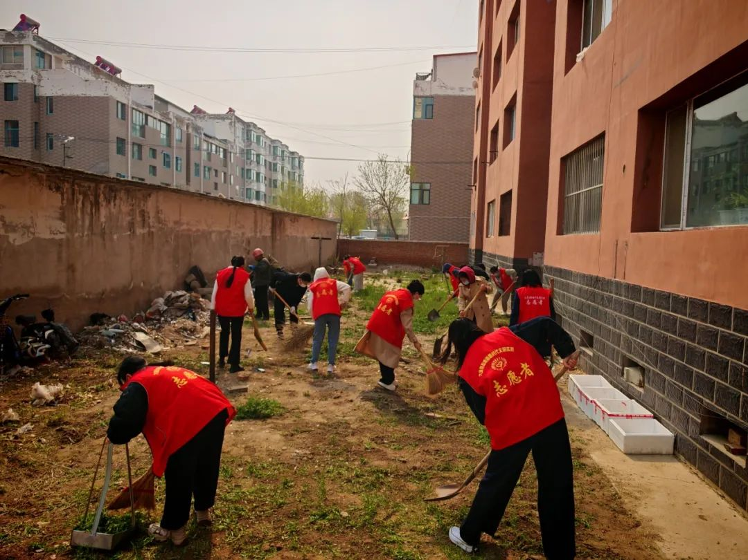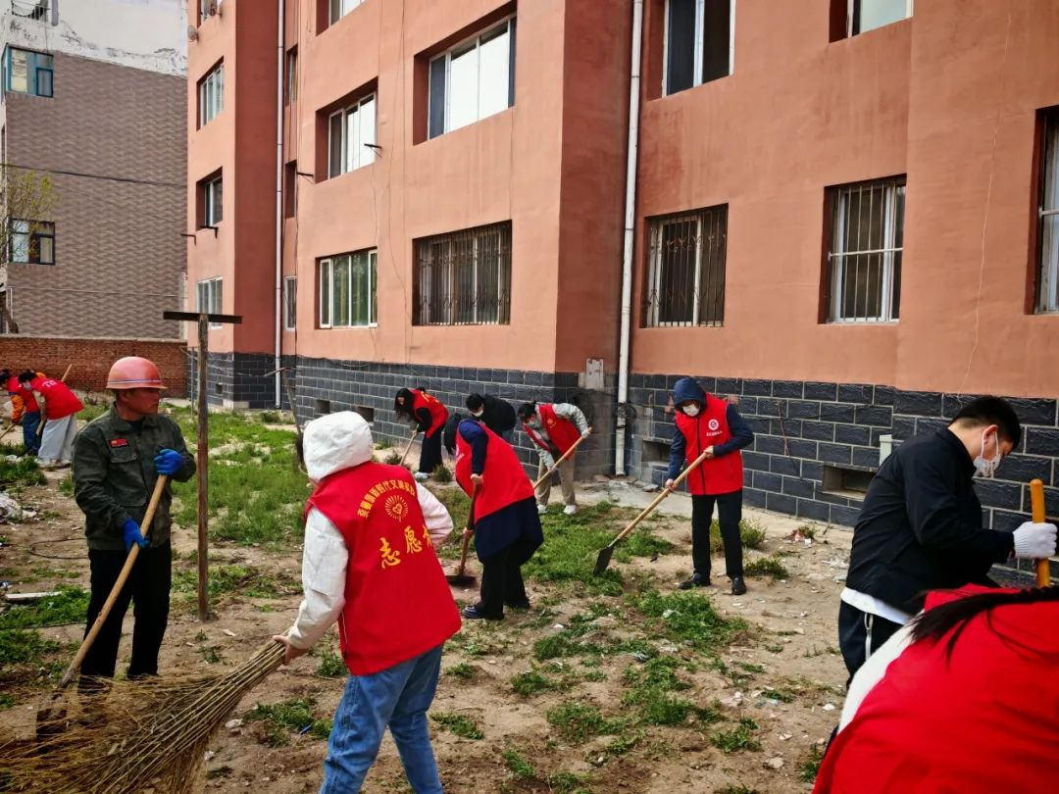

此次活动的开展，不仅进一步深化了社区与共驻共建单位之间的协作情谊，形成了资源共享、优势互补的良好局面，更以实际行动践行了志愿服务精神，彰显了党员担当。

下一步，富民社区将继续联动共驻共建单位，聚焦居民需求，常态化开展环境卫生整治、帮扶慰问等活动，持续提升社区治理效能与服务水平，切实增强居民群众的获得感与幸福感。